ООО НПП «Интэп»

Утверждаю
Зам. технического директора
ООО НПП «Интэп»
_________________ Рыбальченко Т.В.

«_____»_____________ 2013 г.

Автоматизированная система учета электроэнергии
Версия 3.4

Комплекс задач службы установки единого времени

Руководство оператора

ЛИСТ УТВЕРЖДЕНИЯ

АЧАП.00113-01 34 01-1-ЛУ

Листов 13

Харьков
2013

У Т В Е Р Ж Д Е Н
АЧАП.00113-01 34 01-1-ЛУ

Автоматизированная система учета электроэнергии
Версия 3.4

Комплекс задач службы установки единого времени

Руководство оператора

АЧАП.00113-01 34 01-1

Листов 13

Харьков
2013

АННОТАЦИЯ

В автоматизированной системе коммерческого учета электроэнергии (АСКУЭ) выделены следующие комплексы задач и службы:
- Комплекс задач администрирования и политики безопасности;
- Комплекс задач формирования экранных форм;
- Комплекс задач формирования отчетных документов;
- Комплекс задач по ведению нормативно-справочной информации;
- Комплекс задач по ручному вводу информации;
- Комплекс задач верификации и восстановления данных;
- Комплекс задач выполнения фоновых процессов;
- Комплекс задач фиксирования и индикации событий в системе;
- Комплекс программ по работе с приборами учета;
- Комплекс задач ежедневного контроля работоспособности АСКУЭ;
- Графический редактор однолинейных схем;
- Служба поддержания работоспособности базы данных;
- Служба синхронизации времени;
- Служба сбора данных;
- Служба чтения почты;
- Служба отсылки макетов;
- Служба резервирования серверов.

Настоящий документ «Руководство оператора» содержит все необходимые по ГОСТ 19.505-79 разделы для тринадцатого комплекса задач «Комплекс задач службы установки единого времени»:
- назначение программы;
- условия выполнения программы;
- выполнение программы;
- сообщения оператору.

СОДЕРЖАНИЕ

1 НАЗНАЧЕНИЕ ПРОГРАММЫ 5
2 УСЛОВИЯ ВЫПОЛНЕНИЯ ПРОГРАММЫ 6
3 ВЫПОЛНЕНИЕ ПРОГРАММЫ 7
4 СООБЩЕНИЯ ОПЕРАТОРУ 13

- НАЗНАЧЕНИЕ ПРОГРАММЫ

АСКУЭ должно обеспечить периодический или по запросу автоматический сбор привязанных к единому астрономическому времени измеренных данных о расходах электроэнергии с заданной дискретностью учета. Рассматриваемая служба предназначена для выполнения требования единого времени получения информации в АСКУЭ.
Служба установки единого времени должна обеспечить следующие функции:
- автоматическое измерение точного времени;
- автоматическое поддержание астрономического времени;
- предоставление другим компонентам АСКУЭ информации о текущем астрономическом времени.

Программное обеспечение службы установки точного времени работает под управлением любой из операционных систем: Windows NT, Windows 2000, Windows 2003. Программа реализована как служба Windows NT и ее управление осуществляется из окна управления службами Windows.
Процедура установки службы осуществляется простым копированием со специального установочного диска в рабочий каталог.
Параметры службы задаются с помощью файла конфигурации CSRVGPS.INI. Указанный файл содержит параметры настройки com-порта и параметры процедуры коррекции времени.
Настройка поставляемого прибора считывания времени GPS осуществляется с помощью программы ComPTermPrj.exe.
В процессе штатной работы службы осуществляется получение информации о точном времени путем опроса GPS-терминала и проведение коррекции времени на Сервере БД АСКУЭ. Процедура коррекции состоит в установке, как времени, так и даты, воспринятых от GSM. Программой импортируются предложения GPS $PGRMF с частотой 1 сек. Для работы используются поля UTC date, UTC time, Fix Type.
Программное обеспечение установки точного времени слушает сигналы GPS приемника и сравнивает системное время сервера с сигналами точного времени. При рассогласовании системного времени сервера с точным временем GPS приемника в пределах допустимой величины коррекции осуществляется коррекция системного времени сервера. Если величина расхождения выходит за максимальную границу коррекции происходит генерация тревоги. В этом случае решение о корректировки времени принимает руководство, одновременно принимается решение об информации, зафиксированной в базе данных с неправильным временем.
Сопровождение программного обеспечения службы установки точного времени выполняется администратором АСКУЭ. Контроль правильности работы проверяется путем просмотра файла-журнала, который ведется службой.

- УСЛОВИЯ ВЫПОЛНЕНИЯ ПРОГРАММЫ

Рассматриваемый комплекс задач используется в составе программного обеспечения автоматизированных систем коммерческого учета электроэнергии (АСКУЭ). АСКУЭ представляет собой совокупность взаимосвязанных и функционально законченных подсистем, реализующих задачи контроля и учета электроэнергии, потребляемой предприятием.
Система позволяет конфигурировать автоматизированные рабочие места операторов исходя из функций контроля, реализуемых на каждом конкретном рабочем месте.
Функциональные связи в системе носят информационный характер и реализованы на уровне задач за счет:
- обмена данными по локальным вычислительным сетям и сетям телекоммуникаций;
- размещения данных на сервере, что обеспечивает их совместное использование различными задачами.

Требования к техническим средствам
Техническое обеспечение системы представляет собой комплекс технических средств на базе ПЭВМ IBM/PC. Для организации распределенной и функционально независимой обработки данных ПЭВМ соединяются в вычислительную сеть. Требуемые для обмена данные размещаются на сервере вычислительной сети под управлением СУБД Oracle.
Требования к техническому обеспечению определяются большим объемом обрабатываемой и хранящейся информации.

Требования к серверу АСКУЭ
В соответствии с требованиями по производительности и надежности, в качестве сервера БД должен использоваться компьютер с характеристиками не ниже:
- процессор – Pentium 1000 МГц;
- оперативная память – не менее 512 МБ;
- дисковая память – 10 ГБ SCSI;
- устройство бесперебойного питания;
- операционная система – Windows 2000 Sever, Windows XP, Windows 2003 Server.

Требования к АРМ АСКУЭ:
- процессор – Pentium 1000 МГц;
- оперативная память – не менее 128 МБ;
- дисковая память – не менее 1 ГБ;
- монитор – разрешение 1024*768;
- операционная система – Windows 2000, Windows XP, Windows 2003 Server.

Данные требования могут быть усилены требованиями операционной системы и используемого оборудования.

- ВЫПОЛНЕНИЕ ПРОГРАММЫ

Рассматриваемый раздел руководства должен помочь пользователю ответить на следующие вопросы:
- как установить службу синхронизации времени ?
- как проверить работоспособность терминала – прибора считывания точного времени от GPS ?
- как проверить штатную работу службы ?

Задача установки службы
Программное обеспечение рассматриваемой службы работает под управлением любой из операционных систем: Windows NT, Windows 2000, Windows 2003, Windows 2007. Программа реализована как служба Windows NT и ее управление осуществляется из окна управления службами Windows.

Программное обеспечение службы установки точного времени Srv_ASKUE_GPS_Server содержит следующие файлы:
- CSRVGPS.EXE – основная программа службы;
- COMPTERMPRJ.EXE – программа параметризации прибора;
- SC.EXE – утилита регистрации службы в WINDOWS;
- PCOMM.DLL - файлы библиотек,
- VCTIMELIB.DLL - файлы библиотек,
- CSRVGPS.INI – файл конфигурации службы;
- REGGPS.BAT - bat-файл регистрации службы;
- SRVGPS.BAT - bat-файл запуска службы;
- SRNSRV.BAT – bat-файл создания и удаления службы;
- CSRVGPS.LOG – файл-журнал событий в службе;
- COMPTERMPRJ.LOG - файл-журнал событий при параметризации прибора.

Вышеперечисленные файлы входят в состав поставляемого разработчиком АСКУЭ установочного диска в оригинальном виде и при установке переносятся в рабочий каталог простым копированием. Для упрощения технической поддержки рекомендуется копировать в каталог “C:\Program Files\INTEP\GPS”. Создание и удаление службы осуществляется при помощи утилиты SC.EXE – утилиты регистрации службы в Windows. Для упрощения регистрации службы необходимо использовать bat-файл REGGPS.BAT (рисунок 1), предварительно откорректировав в нем путь к запускаемому файлу.

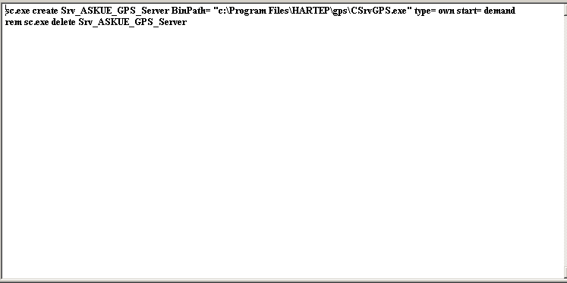
Рисунок 1 – Содержимое файла REGGPS.BAT

Перед первым запуском программы требуется вначале удостовериться, что конфигурация программы корректна. Конфигурация программы задается с помощью файла CSRVGPS.INI.
Файл конфигурации считывается программой только при старте, поэтому для того, чтобы изменения конфигурации вступили в силу, необходимо перезапустить службу. Файл конфигурации (рисунок 2) содержит следующие параметры:
Параметры настройки com-порта:
- “LISTEN PORT” – номер com-порта, к которому присоединяется кабель для считывания информации от GPS;
- “BAUD RATE” – скорость (значение параметра должно быть равно 4800);
- “STOP BIT” – количество стоповых битов (значение параметра должно быть равно 1);
- “DATA” – биты данных; (значение параметра должно быть равно 8);
- “PARITY” – признак проверки четности (значение параметра должно быть равно N);
- “TIMEOUT” – время ожидания прихода данных на com-порт в секундах; по истечении этого времени выдается сообщение об ошибке: "Ошибка чтения сокета: …".
Параметры настройки процедуры коррекции времени:
- “POSSIBLE_TIME_DIFF ” – нижний временной интервал допустимого расхождения времени сервера и времени GPS в секундах; если расхождение времени не превышает этот интервал, коррекция времени не производится;
- “LIMIT_TIME_DIFF ” – временной интервал предельного расхождения времени сервера и времени GPS в секундах; если расхождение времени превышает этот интервал, коррекция времени не производится и в протокол исполнения программы записывается сообщение: “Расхождение времени (… сек.) превышает предельную величину”;
- “LBOUND_DAY_TIME_CORR” – нижняя граница внутри суток в часах интервала проведения коррекции времени;
- “HBOUND_DAY_TIME_CORR” – верхняя граница внутри суток в часах интервала проведения коррекции времени.

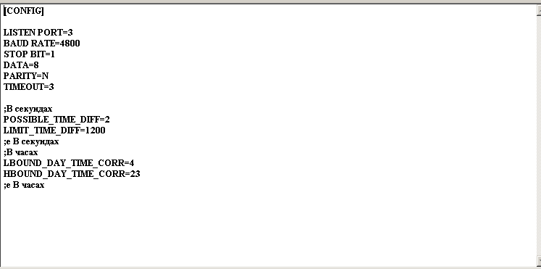
Рисунок 2 – Содержимое файла CSRVGPS.INI

Задача проверки работоспособности службы
Поставляемый прибор считывания времени GPS по умолчанию настроен иначе чем требуется для его использования в рассматриваемой службе. Если он еще не был настроен, требуется произвести следующие действия:
Для параметризации терминала необходимо послать в прибор пакет “$PGRMO,,2”. В результате этого поступление данных из прибора прекратится. Затем требуется послать в него пакет “$PGRMO,PGRMF,1”. В результате этого от прибора начнет передаваться пакет PGRMF. Описанные действия выполняются при помощи программы ComPTermPrj.exe. Указанная программа посылает пакет несколько раз, т.к. было замечено отсутствие реакции терминала на однократную посылку пакета.
Программа ComPTermPrj.exe использует параметры открытия порта из файла CSRVGPS.INI.
Для проверки работоспособности прибора можно воспользоваться Гипертерминалом со следующими параметрами открытия порта:
BAUD RATE=4800
STOP BIT=1
DATA=8
PARITY=N
При нормальной работе терминал должен, с частотой менее 1 сек. выдавать пакеты следующего вида:
$PGRMF,275,230687,301104,160434,13,5014.3868,N,02840.7588,E,A,2,0,6,6,5*1F
При отсутствии видимости спутника терминалом пакет будет пустым:
$PGRMF, , , , , , , , , , , , , , ,

Задача проверки нормального функционирования службы
Основная программа службы CSRVGPS.EXE автоматически стартует при включении сервера. Остановка программы осуществляется из окна управления службами Windows NT. В это же окне может быть снят признак автоматического старта программы при старте компьютера. Признак того, что программа работает – запись “работает” в окне перечня служб для соответствующей службы. Создание и удаление службы осуществляется с помощью файла SRVSRV.BAT (при штатной работе это не понадобится).
Альтернативный способ запуска программы - как исполняемого файла (SRVGPS.BAT) (использовался при отладке). В этом случае та же программа, запущенная как служба должна быть остановлена.
Процедура коррекции состоит в установке, как времени, так и даты, воспринятых от GSM. Процедура коррекции учитывает поправку в связи с автоматическим переходом ОС Windows 2000 на зимнее или летнее время. Для того, чтоб не было “накладок” при коррекции времени в связи с переходом на зимнее или летнее время и на границе суток, в программе предусматривается корректировать время только в допустимом интервале времени [LBOUND_DAY_TIME_CORR, HBOUND_DAY_TIME_CORR] (см. описание файла конфигурации).
В процессе работы программы производится запись происшедших событий в файл CSRVGPS.LOG. Перечень возможных диагностических сообщений и причин их породивших:
- “Успешное чтение пакетов с данными” – связь с GPS в норме, GPS имеет данные от спутников;
- “Ожидаемый пакет не приходит N раз” – N символов из com-порта прочитано, но требуемого пакета с данными не получено;
- “Ошибка работы сокета” – при ошибках связи по com-порту;
- “Ошибка формата пакета” – при искажении структуры пакета;
- “Ошибка формата поля пакета” – при искажении структуры поля пакета;
- “Требуемое поле пусто.” – поле с требуемыми данными пусто (при отсутствии связи GPS с спутниками);
- “Отсутствует связь с сателлитами (спутниками)”;
- “Ошибка преобразования поля” – ошибка при преобразовании полей даты, времени, признака наличия данных.

При повторении одного и того же события новая запись в протоколе исполнения не появляется.
Протокол исполнения программы можно анализировать с помощью любого текстового редактора, позволяющего просматривать файлы объёмом в несколько МБ. Наиболее подходящим для этих целей является “просмотрщик” встроенный в “Windows Commander” т.к. он позволяет по нажатию клавиши обновлять содержимое файла и не “мешает” при этом программе, формирующей файл. Для просмотра файла в этом случае требуется загрузить “Windows Commander”, найти интересующий файл, нажать клавишу “F3”. В результате на экране появится окно с содержимым файла. Наиболее важные команды при просмотре:
- Обновление содержимого – по клавише “N”;
- Переход в конец файла – к последним считанным данным – по клавишам “Ctrl End”.
Остальные операции выполняются также, как и в большинстве других “просмотрщиков”.

Пример содержимого log-файла CSRVGPS.LOG приведен на рисунке 3.

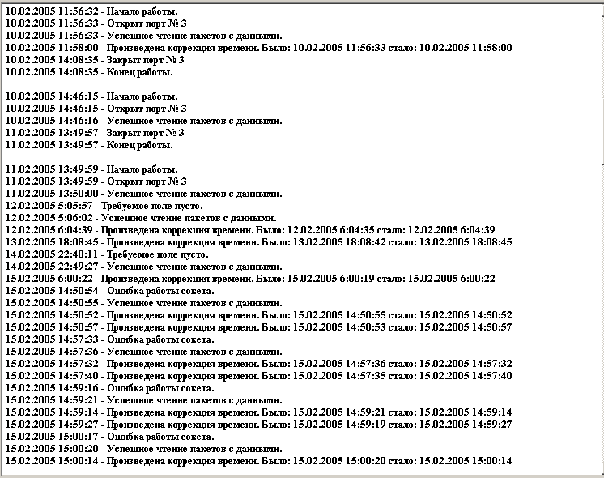
Рисунок 3 – Фрагмент файла CSRVGSM.LOG

Задача «Служба единого времени»

В системе регулярно проводится проверка расхождения времени между сервером и объектами системы. В зависимости от результатов проверки появляются сообщения различных типов:
информационные –
предупреждающие –
сообщения об ошибках –
По нажатию на кнопку  на информационной панели появляется экранная форма, отображающая сообщения о результатах проверок. Форма представлена на приведенном ниже рисунке:
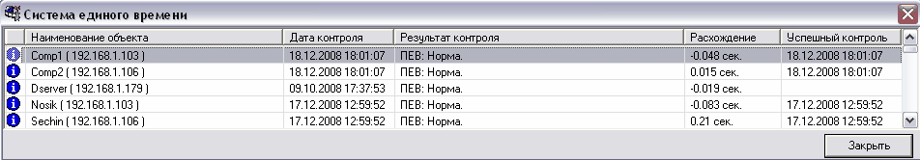
Рисунок 4 – Экранная форма «Система единого времени»
В окне отображается объект ( с его сетевым адресом), дата последнего контроля, результат контроля, расхождение во времени с сервером, дата последнего успешного контроля.
Строки, отображающие различные типы сообщений, окрашиваются в красный, желтый, белые цвета.
При двойном нажатии на сообщение открывается окно с описанием сообщения:
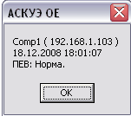

- СООБЩЕНИЯ ОПЕРАТОРУ

В комплексе задач службы установки единого времени нет конкретных сообщений оператору.

